處境探討
********************************************************************

圓月幾時有


朱昌錂牧師
(中華福音使命團總幹事)

• 音樂檔（下載）- 上期只附刊鋼琴聲帶，蒙作者提供重新編修曲調並由女聲頌唱之聲帶，本期再附刊。)
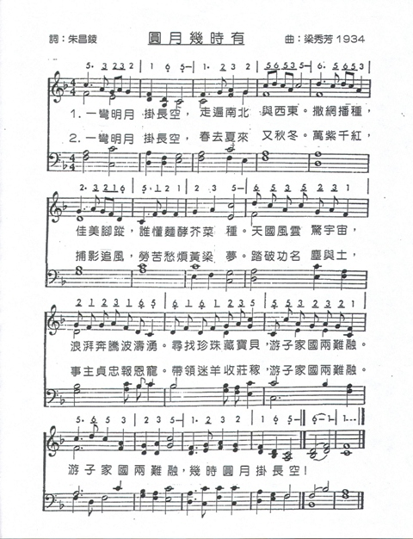

《環球華人宣教學期刊》第七期，2007年1月。

